沈阳音乐节管理系统
功能时序图与说明
以下内容结合 shenyang_music_festival.sql 数据表结构与论文中的核心业务场景，整理形成系统功能时序图。文档共选取八个具有代表性的业务模块，全部采用白底、简体中文图示，并在每张图前补充100—150字左右的中文说明，可直接用于论文“系统设计”“详细设计”或“关键业务流程分析”等章节。
1. 用户登录模块时序图
说明：该时序图描述了普通用户进入音乐节系统时的登录流程。用户在登录页面输入账号与密码后，前端向用户服务发送登录校验请求。用户服务首先访问用户数据库，查询账号、角色和状态等基础信息，并在服务层完成密码比对与账号有效性检查。校验通过后，系统进一步调用令牌服务生成访问令牌，用于后续会话保持与身份验证。最终，用户服务将登录结果及用户资料返回前端页面，页面根据结果完成首页跳转并展示欢迎信息。该流程体现了系统在身份认证、会话控制和用户状态校验方面的基本处理逻辑。
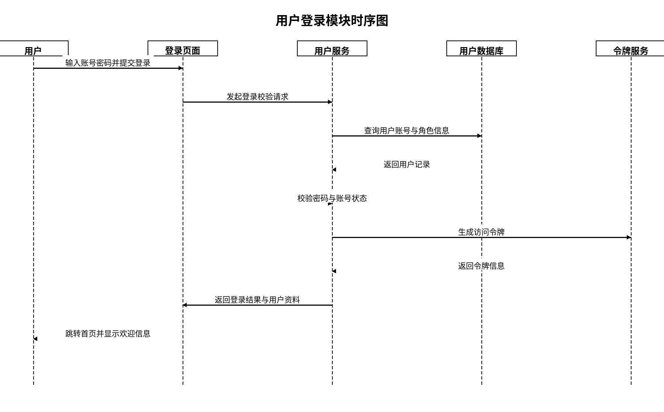
图1 用户登录模块时序图

2. 票务预订模块时序图
说明：该时序图展示了用户在系统中完成音乐节门票预订的主要交互过程。用户在票务页面选择票种和数量后，前端向票务服务发起下单请求。票务服务会先调用库存服务检查余票情况，并在校验通过后锁定相应票务库存，防止超卖。随后，系统生成订单记录并保存待支付信息，再向支付接口发起支付请求。支付结果返回后，票务服务更新订单状态，并将最终处理结果返回页面。页面根据返回数据展示支付成功、失败或待处理状态，同时提供电子票查看入口。该流程反映了票务预订业务中库存控制、订单生成与支付处理的完整链路。
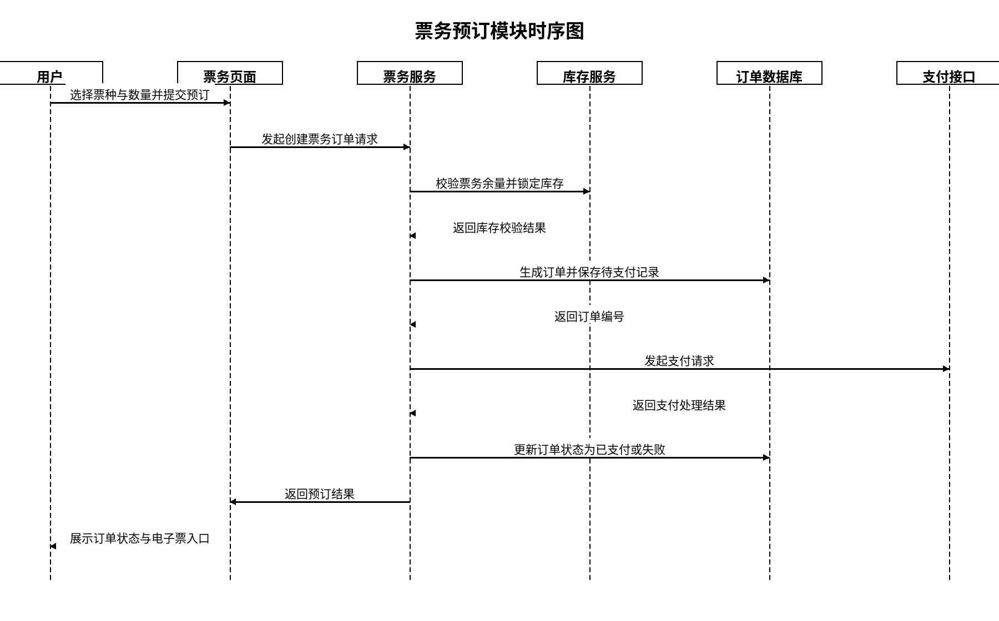
图2 票务预订模块时序图

3. 积分商城兑换模块时序图
说明：该时序图说明了用户在积分商城中兑换礼品的处理流程。用户在积分商城页面选择目标商品并提交兑换申请后，系统将请求发送至积分服务。积分服务首先查询用户当前积分余额，确认积分是否满足兑换条件，再调用库存服务检查礼品库存是否充足。若两项条件均满足，系统先扣减用户积分，再生成相应的兑换订单记录，用于后续发货和查询管理。完成后，兑换结果会返回前端页面，页面向用户展示兑换成功状态及订单信息。该流程体现了积分校验、库存判断和订单生成三者联动的业务逻辑。
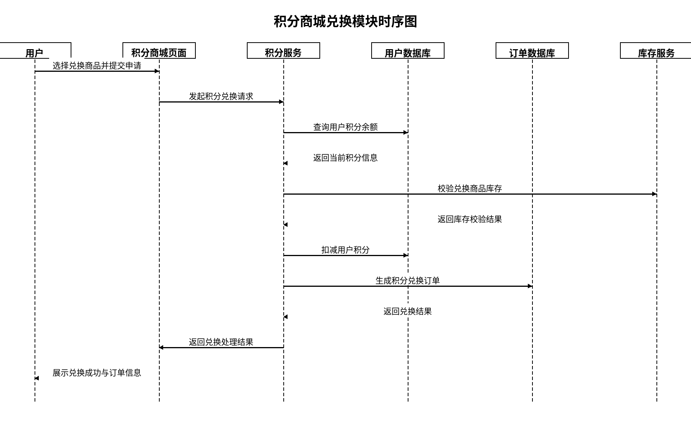
图3 积分商城兑换模块时序图

4. 商品加入购物车模块时序图
说明：该时序图描述了用户将周边商品加入购物车时系统内部的处理过程。用户在商品详情页选择规格和数量后点击加入购物车，前端会向购物车服务发送请求。购物车服务先调用商品服务，对商品当前状态、可售数量和规格信息进行校验，确保该商品可以正常购买。校验通过后，系统将购物车数据写入购物车数据库；若购物车中已存在同一商品，则执行数量更新而非重复新增。保存完成后，系统把处理结果返回商品详情页，页面同步更新购物车数量和提示信息。该流程体现了商品校验与购物车维护之间的协同处理方式。
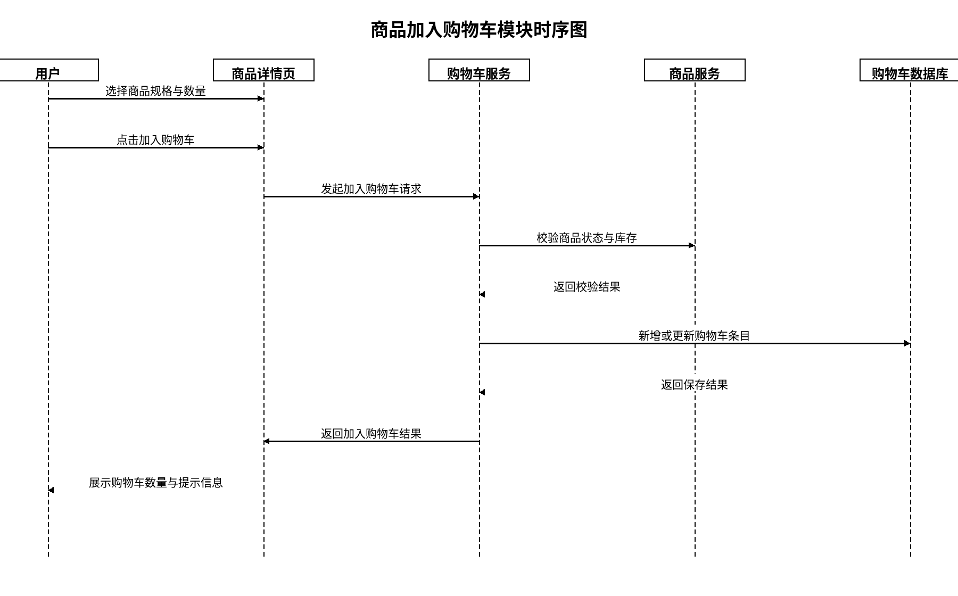
图4 商品加入购物车模块时序图

5. 订单支付模块时序图
说明：该时序图主要展示系统订单支付业务的处理链路。用户在订单页面确认订单后点击支付，页面将支付请求提交给订单服务。订单服务首先查询订单数据库中的订单状态与金额信息，确认当前订单处于可支付状态后，再调用支付接口创建支付单并提交支付处理。支付接口返回结果后，系统立即更新订单数据库中的支付状态，并进一步调用通知服务向用户发送支付结果提醒。最终，订单服务将处理结果返回前端页面，页面向用户展示支付成功、失败或待确认状态。该流程体现了订单支付、状态更新与消息通知之间的完整协作关系。
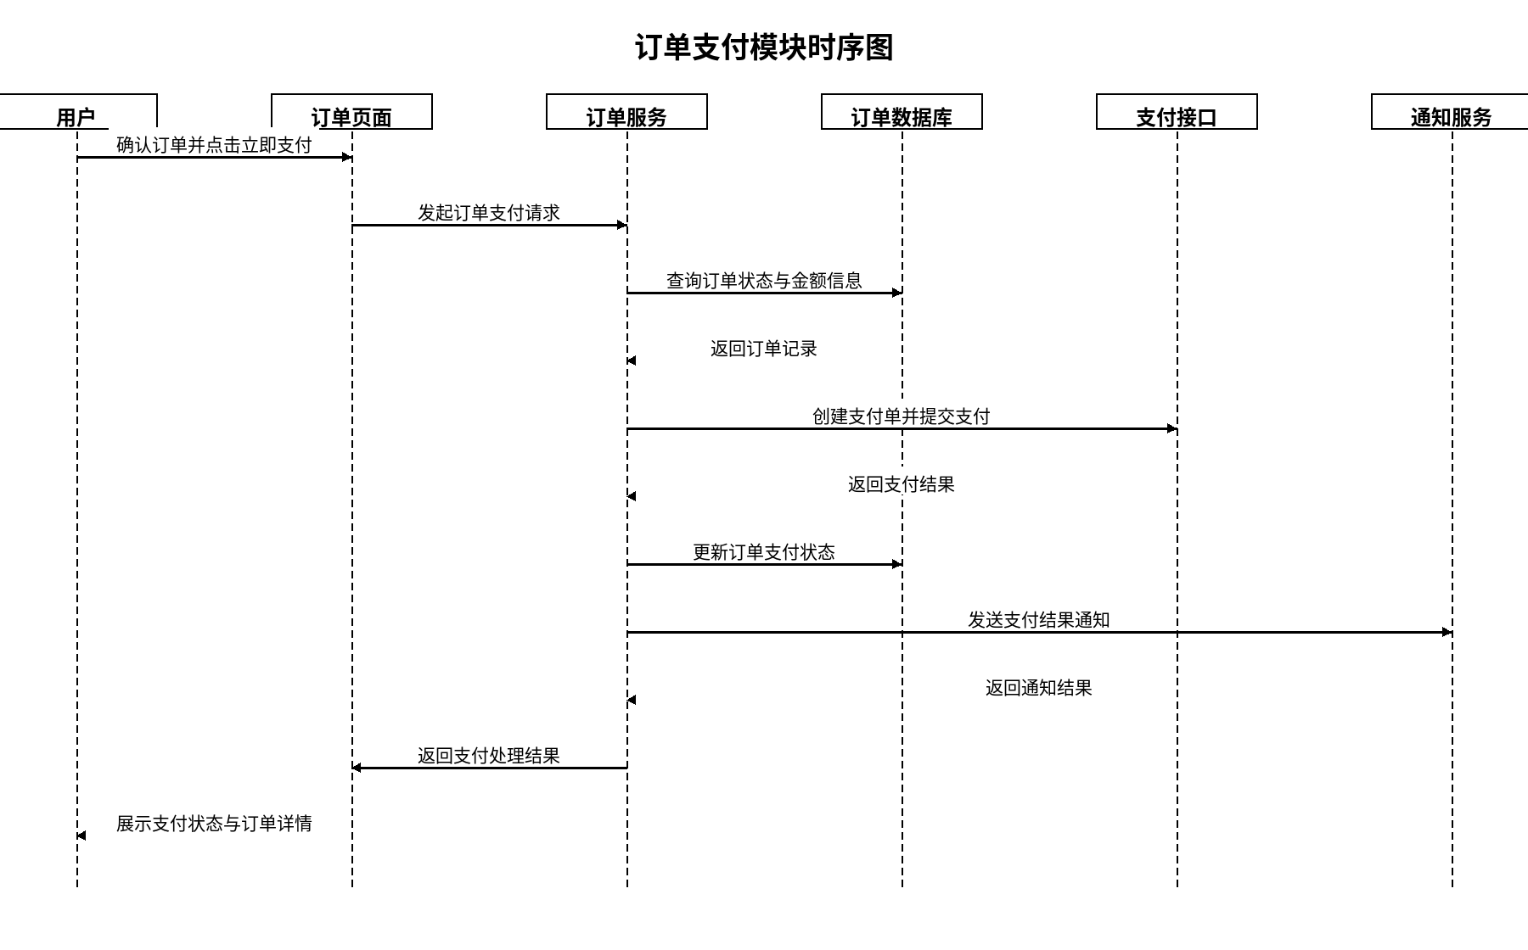
图5 订单支付模块时序图

6. 资讯评论模块时序图
说明：该时序图展示了用户在音乐资讯详情页发表评论时的交互过程。用户在资讯详情页输入评论内容后，前端将请求发送至评论服务。评论服务不会直接写入数据，而是先调用资讯服务校验目标资讯是否真实存在、是否允许评论，确保评论对象合法有效。校验通过后，系统将评论内容、评论时间和用户信息写入评论数据库，并将保存结果返回前端页面。页面随后刷新评论列表，将最新评论展示给用户。该流程体现了资讯模块与评论模块之间的解耦设计，也反映了系统在内容互动功能中对数据合法性的基本控制机制。
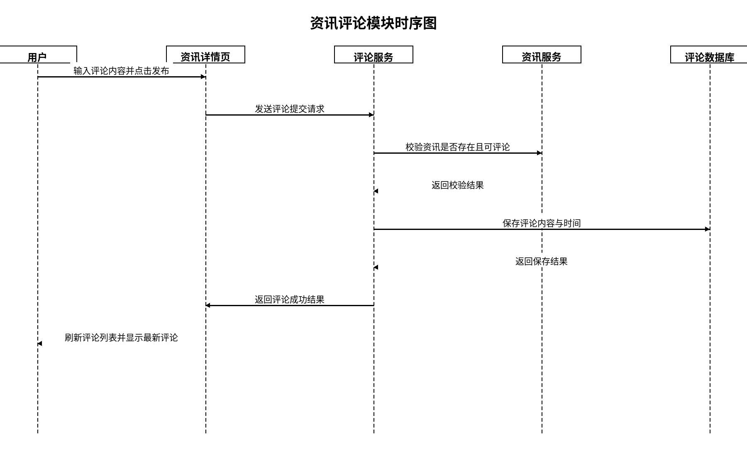
图6 资讯评论模块时序图

7. 管理员审核资讯模块时序图
说明：该时序图说明了管理员在后台对音乐节资讯内容进行审核的处理流程。管理员首先进入后台审核页面查看待审核资讯列表，页面向资讯管理服务发起查询请求，系统再从资讯数据库中读取相应记录并返回展示。当管理员对某条资讯执行通过或驳回操作后，后台审核页面会将处理结果提交给资讯管理服务。服务端随后更新资讯数据库中的审核状态，并同步调用日志服务记录本次审核行为，以满足平台管理留痕要求。最终，审核结果返回页面并刷新列表状态。该流程体现了内容审核、状态更新和操作追踪的一体化处理机制。
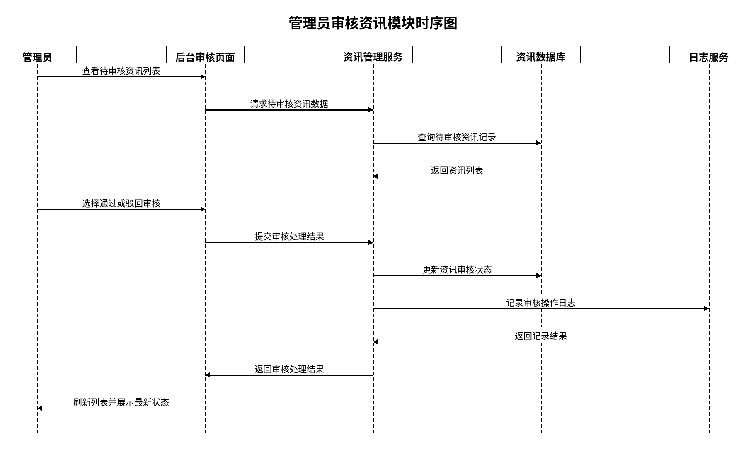
图7 管理员审核资讯模块时序图

8. 管理员票务管理模块时序图
说明：该时序图描述了管理员在后台维护票务信息时系统的处理方式。管理员在后台票务页面录入新增或修改后的票种、价格和库存等内容后，页面向票务管理服务发送维护请求。票务管理服务首先在服务层对票种名称、金额格式和库存数量进行校验，避免提交异常数据；校验通过后，系统将最新票务信息写入票务数据库。保存完成后，平台还会调用日志服务记录本次票务维护行为，以便后续审计和问题追踪。最终，系统将处理结果返回后台页面，并展示更新后的票务数据。该流程体现了后台票务管理业务的规范性与可追溯性。
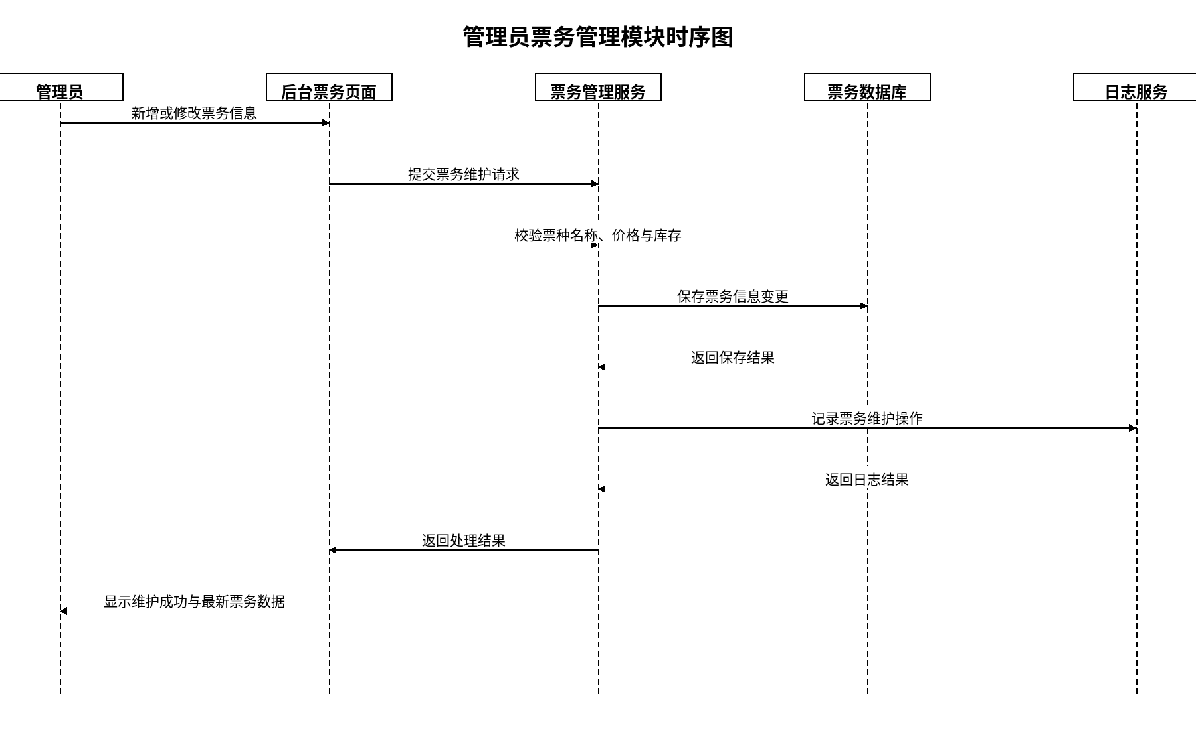
图8 管理员票务管理模块时序图

